**NHỮNG NỘI DUNG THIẾT KẾ CHO ĐỒ ÁN**

**THÔNG TIN CHUNG**

* **Loại bố cục được sử dụng (web+di động)** o Chữ F o Chữ Z o Zigzag

* **Nguyên lý Gestalt được sử dụng** o Principle of enclosure o Principle of proximity o Figure-ground principle o Principle of continuation o Principle of similarity

* **Quy tắc pha màu được áp dụng** o Nhóm sử dụng quy tắc phối màu TƯƠNG ĐỒNG: là cách kết hợp nhiều màu với nhau, tạo thành 1 dải màu. Đây là 1 cách phối màu đơn giản nhất và vô cùng hiệu quả. o Sự tối giản trong phong cách phối màu cũng giúp dễ chịu với người nhìn về mặt cảm xúc cũng như giúp chúng ta tập trung vào các yếu tố quan trong của website và hướng tương tác (không bị xao lãng khi có quá nhiều màu khác ảnh hưởng).
  + Phối màu đơn sắc mang tới sự chuyên nghiệp và giá trị cao cho sản phẩm thiết kế o Màu gốc được lựa chọn: **#0290F6**

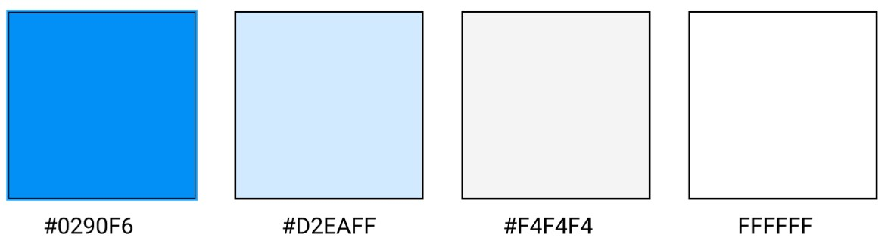 o Gam màu lạnh - Xanh dương và trắng → những màu gây cảm giác nhẹ nhàng, thư giãn, tươi tắn

* + Đối với cảm xúc, xanh dương còn là màu biểu trưng cho sự trung thành, tin cậy của con người
  + Theo qan điểm của người phương Tây cổ đại “xanh dương có liên hệ mật thiết đối với trí tuệ và sự thông minh”. o Màu trắng là sự tinh khiết và toàn vẹn.

**CHỨC NĂNG TẠO ĐƠN HÀNG:**

* 1. **Screen flow**

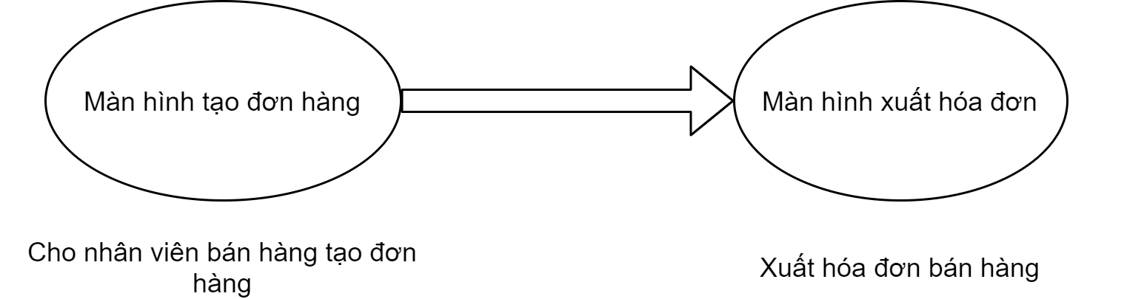

* 1. **Lượng thông tin trên màn hình**
* **Website**

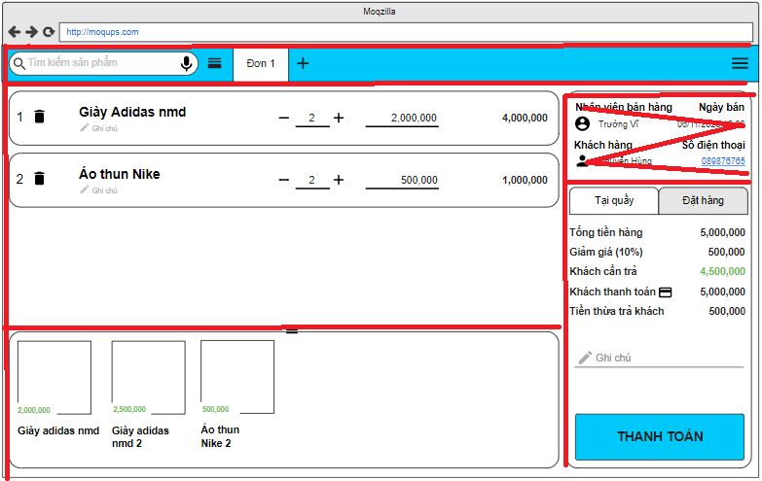

*Phần danh sản phẩm*: Tên sản phẩm, số lượng, giá tiền 1 sản phẩm, tổng tiền.

*Phần khung hóa đơn:* Tên nhân viên, ngày bán, tên khách hàng, sđt khách hàng, tổng tiền hàng, giảm giá, số tiền khác thanh toán, số tiền trả khách

**Mobile**

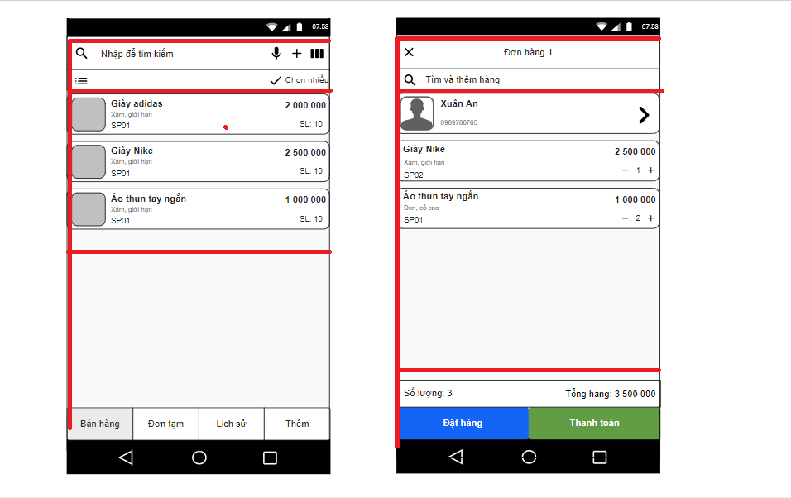

*Phần bán hàng*: Tên sản phẩm, số tiền, số lượng.

*Phần khung hóa đơn:* Tên khách hàng, sđt khách hàng, tên sản phầm, số tiền 1 sản phẩm, số lượng 1 sản phẩm, số lượng sản phẩm của cả đơn hàng, tổng tiền đơn hàng.

**l. Loại bố cục được sử dụng (web+di động)**

* Phần danh sách tin nhắn: Bố cục chữ F
* Phần khung tin nhắn: Bố cục Zig Zag

* 1. **Nguyên lý Gestalt**
* **Principle of enclosure:** gom nhóm = cách khoanh vùng các object cùng nhóm vs nhau dùng line-border để tách từng chức năng, thành phần thành 1 nhóm nhỏ có chung đặc điểm
* **Principle of proximity (**nguyên tắc gom nhóm) thường nhận diện những obj gần nhau rồi mới đến nhận diện màu sắc

**Sự phù hợp của thiết kế đối với đối tượng người dùng**

Màn hình đơn giản, tối giản hóa các thông tin, chi để những thông tin người dùng cần đểlâp đơn, rút gọn những thông tin không quan trọng, giúp cho giao diện gọn gàng, trực quan, dễ sử dụng.

**CHỨC NĂNG CẬP NHẬN THÔNG TIN GIAO NHẬN:**

* 1. **Screen flow**

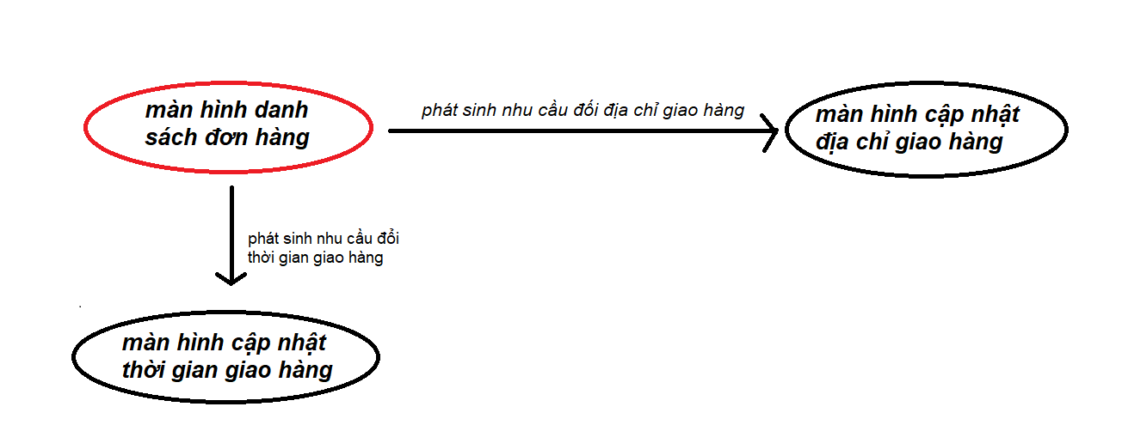

* 1. **Lượng thông tin trên màn hình**
* **Website**

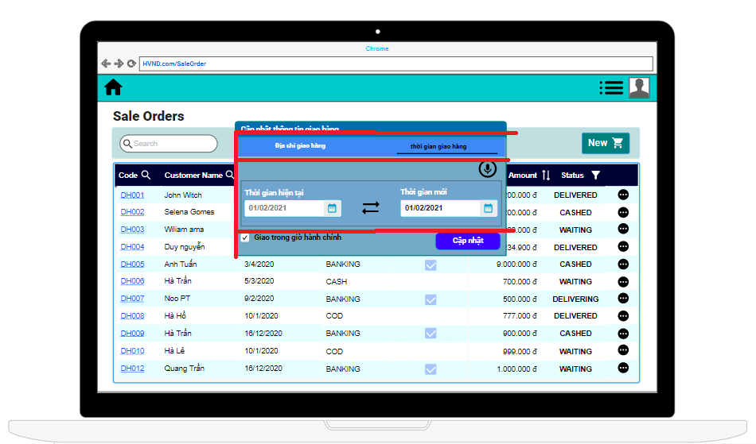

Gồm: Thời gian/địa chỉ hiện tại, thời gian/địa chỉ mới

**Mobile**

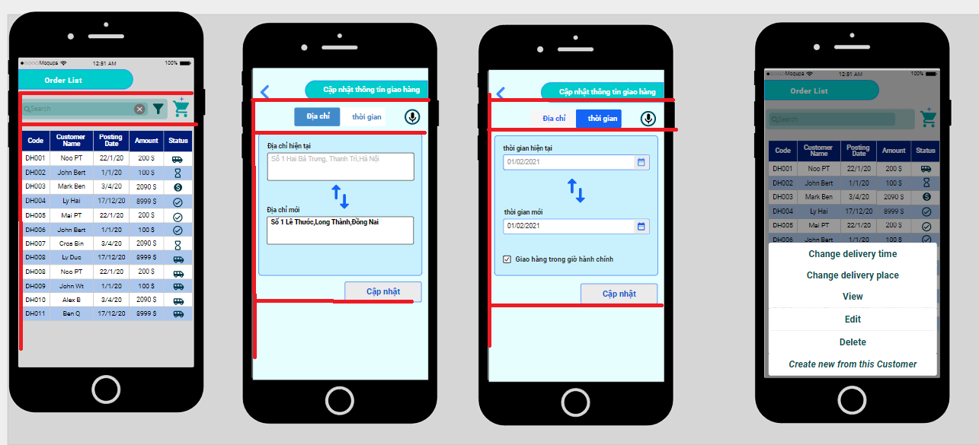

**h. Loại bố cục được sử dụng (web+di động)**

* Bố cục chữ F
  1. **Sự phù hợp của thiết kế đối với đối tượng người dùng**

Chức năng này giúp người dùng tiết kiệm thao tác cập nhật thông tin nhanh chỉ cần qua 1 màn hình.

**CHỨC NĂNG THỐNG KÊ:**

* 1. **Screen flow**

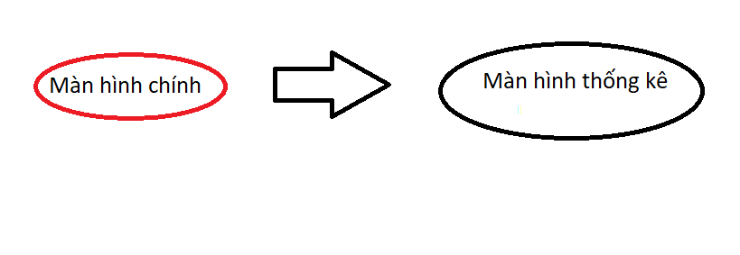

* 1. **Lượng thông tin trên màn hình**
* **Website**

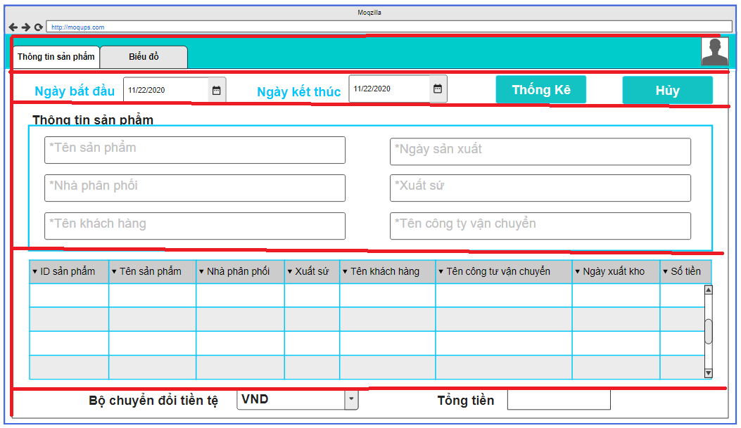

Gồm: Bộ tìm kiếm, Data Grid, tổng tiền

* **Mobile**

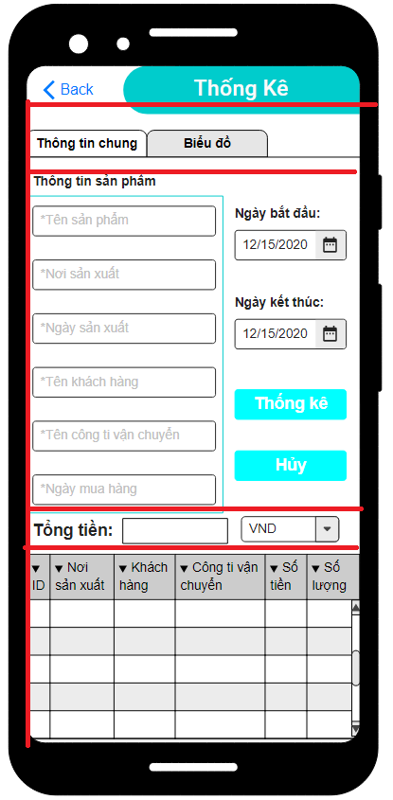

**q. Loại bố cục được sử dụng (web+di động)**

• Bố cục chữ F

1. **Nguyên lý Gestalt**

**Principle of enclosure:** gom nhóm = cách khoanh vùng các obj cùng nhóm vs nhau dùng line-border để tách từng chức năng, thành phần thành 1 nhóm nhỏ có chung đặc điểm

**Principle of proximity (**nguyên tắc gom nhóm) thường nhận diện những obj gần nhau rồi mới đến nhận diện màu sắc

**Figure-ground principle :** Làm nổi bật các object bằng cách tạo sự khác biệt giữa vị trí trước – sau (vd: làm mờ/chìm background để nổi bật form đăng ký tài khoản)

1. **Sự phù hợp của thiết kế đối với đối tượng người dùng**

Màn hình thiết kế tối giản, chỉ show những thông tin cần thiết và áp dụng những nguyên tắc thiết kế để làm nổi bật những điểm cần thiết